Мероприятия,
посвященные 125-летию СЕРГЕЯ ЕСЕНИНА
(сентябрь - октябрь 2020)
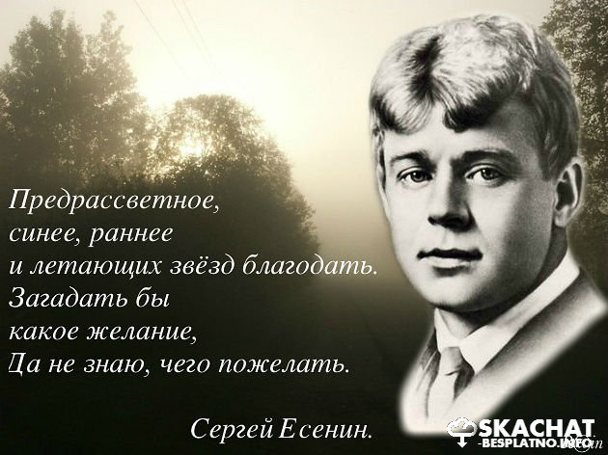
1895-1925

МБОУ школа с. Новогордеевка

Выставка книг и экспозиция: творчество поэта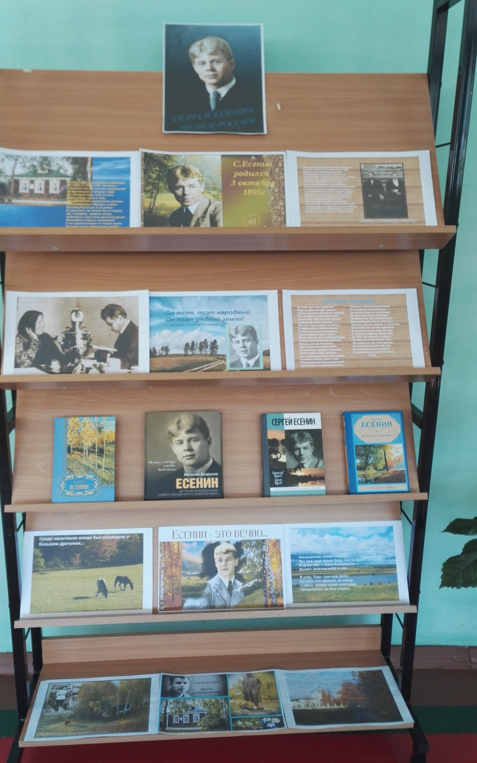
Классный час «Есенин-это вечно»
(1класс и 5 класс)